News Release
株式会社 ペー・ジェー・セー・デー・ジャパン
〒107-0062 東京都港区南青山7-4-2
アトリウム青山１F
https://www.pgcd.jp/

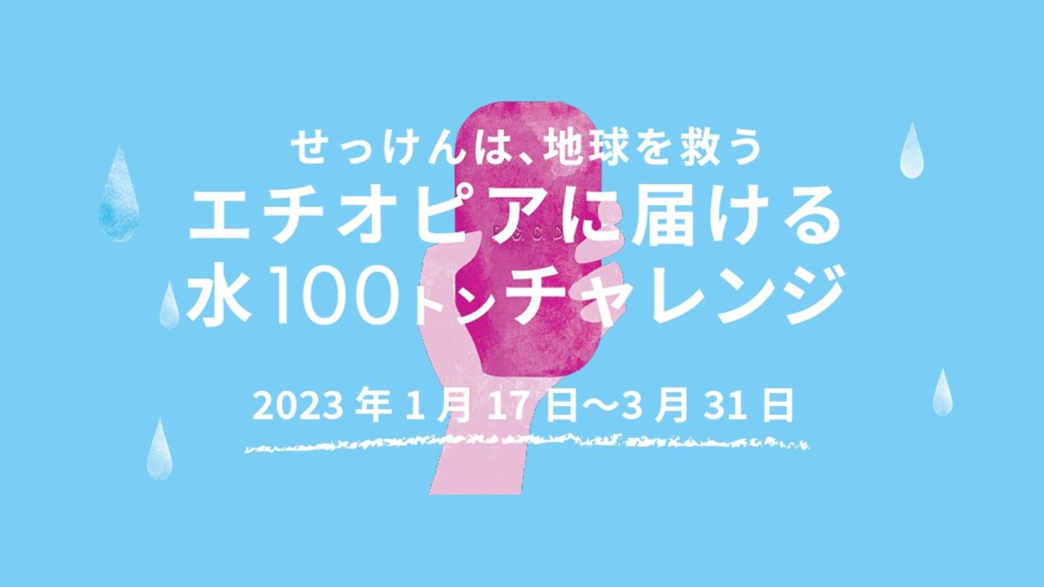

【せっけんは、地球を救う！】
スキンケアブランドP.G.C.D.（ぺー・ジェー・セー・デー）は
エチオピアに届ける水100トンチャレンジを実施中。

通信販売で化粧品を販売する株式会社ペー・ジェー・セー・デー・ジャパン(本社：東京都港区、代表取締役：野田泰平、以下 P.G.C.D.)は、2023年1月17日〜3月31日まで、スカルプケアもしくはスキンケアソープいずれか1個ご購入ごとに、ウォーターエイドジャパンを通じて、1人に毎日コップ1杯分の水（0.2ℓ）を支援します。※この取り組みでは、エチオピアの人々が継続的に水を使えるようになることを目指しています。

世界の10人に1人。
7億7,100万人が今も、自宅の近くで清潔な水を利用できません。

世界水の日とは？
3月22日「世界水の日（World Water Day）」は、国連が定めた国際デーの一つ。
1992年にブラジル、リオデジャネイロで開催された環境と開発に関する国連会議（通称：地球サミット）にて採択されたアジェンダ21で制定が提言され、同年12月に開催の国連総会にて毎年3月22日を世界水の日とすることが定められました。
世界では、約10人に1人、7億7,100万人が清潔な水を利用できないなか、生活をしています。また、清潔な水やトイレが利用できないことで、毎日800人の5歳以下の子供たちが命を落としていると言われています(*1)。
世界水の日は、水の大切さ、そしてすべての人が清潔で安全な水を利用できる社会を目指すことへの意識向上を目的としています。
(*1)WaterAid calculations based on Prüss-Ustün et al. (2014) and The Institute for Health Metrics and Evaluation (2018)

世界水の日を前に、P.G.C.D.は【せっけんは、地球を救う】エチオピアに届ける水100トンチャレンジを実施中。スカルプケアもしくはスキンケアソープいずれか1個ご購入ごとに、ウォーターエイドジャパン（https://www.wateraid.org/jp/）を通じて、1人に毎日コップ1杯分の水（0.2ℓ）を支援します。

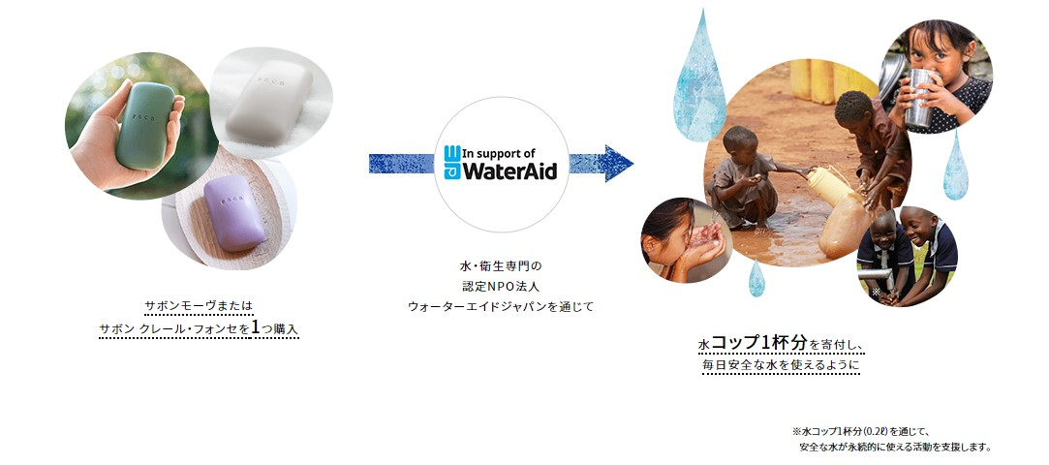

※この取り組みでは、エチオピアの人々が継続的に水を使えるようになることを目指しています。
https://www.jbig.co.jp/action/soap2301/

「人を美しくする化粧品が地球を汚している」という衝撃。
余計なものはいらない。そしてたどり着いたのが石鹸だった。

” 本当にナチュラルなもので、人も地球も美しくしたい。”
私たちP.G.C.D.が石鹸への強いこだわりを持つようになった原点、それは1900年代後半に社会問題化した琵琶湖の水質汚染。その原因に、工場排水に加えて合成洗剤や化粧品などを含んだ家庭用排水も含まれると知り、「人を美しくする化粧品が、地球を汚している」という事実を知った時の衝撃。

石鹸は、水分量が少ないため、保存料などの肌負担につながる余計な成分を必要としません。また、生分解性が高く使った後の排水も短期間で分解されるので、環境にやさしいと言われています。

例えば、P.G.C.D.の夜用石鹸「サボン フォンセ」はクレンジング・ダブル洗顔不要。
・商品を作る水の量も半分
・すすぎの水の量も半分
・排水を浄化するための水の量も半分
そして、容器の要らない石鹸は、リサイクルの水も不要。

石鹸は使うだけで【人も地球も美しく】するサスティナブルプロダクトなのです。
日本では、当たり前に安全で清潔な水が利用できます。3月22日は世界水の日、未来の子供たちに安全で清潔な水を残すために何を選ぶべきか考えてみませんか？
https://www.jbig.co.jp/action/soap2301/

■ P.G.C.D.JAPAN（ペー・ジェー・セー・デー・ジャパン）とは
フランス生まれのナチュラルソープを中心としたアイテムで、肌本来の力を引き出すシンプルで上質なスキンケア＆スカルプケアを提唱するスキンケアブランドです。

リリースのお問い合わせ
株式会社ペー・ジェー・セー・デー・ジャパン
広報担当：神原真英（かんばらまなえ）
TEL ： 03-5464-3623 FAX ： 03-5464-3624 E-mail： m-kambara@pgcd.jp
※上記はお断りなく変更される場合があります。最新情報は上記お問い合わせ先までご連絡ください。

